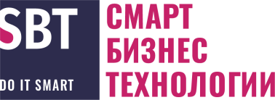
Анкета – цифровая трансформация

Компания (организация)
ФИО контактного лица
Должность контактного лица
Телефон
E-mail

Дополнительная информация:
Профиль основной деятельности компании (организации)
Примерное число сотрудников

Местонахождение

Наш специалист в кратчайшие сроки свяжется с Вами, чтобы уточнить все детали.

Контакты:
+7 (495) 723 50 36
sbt@mysbt.ru

